武汉大学2012—2013学年度第二学期期末考试
《高频电子线路》试卷（A）
[闭卷，试卷共3页，答题时间120分钟]
班级 ___ 学号 ___ 姓名 _ 成绩
（说明：请将答案写在“武汉大学考试答题纸”上并标明题号，否则不得分。）

一、填空题（每空1分，共35分）
1、在r、L，C组成的串联谐振回路中，当输入信号的频率等于谐振时，回路的阻抗⑴ ，电感上的电压是电阻r上的电压的⑵ 倍。
2、高频小信号放大器中，产生自激的原因是_⑶ _，通常克服自激的方法有⑷ 和⑸ 。
3、谐振功率放大器通常工作在丙类，此类功率放大器的工作原理是：当输入信号为余弦波时，其集电极电流为⑹ 波，由于集电极负载的⑺ 作用，输出的是与输入信号相同的不失真的余弦波。
4、当谐振功率放大器的负载由小到大的变化时，谐振功率放大器的工作状态的变化规律是(8) 。
5、为了有效地实现基极调幅，放大器须工作在_⑼ 状态的线性部分，实现集电极调幅，放大器须工作在⑽ 状态的线性部分。
6、单频的单边调制信号的输出波形是_ ⑾ __，其⑿ 不再反映调制信号的变化规律。
7、变频跨导的定义为⒀_ _，混频时将晶体管视为⒁_ 元件，当收音机接收931KHz的广播电台时，会受到1KHz的啸叫，这种干扰称为⒂ 。
8、振荡器的振荡频率是由⒃ 条件来确定的，一般⒄ 选频回路的谐振频率，但近似相等。
9、二极管大信号串联峰值包络检波器特有的非线性失真有⒅ 和⒆ 。
10、线性时变电路是⒇ 性电子电路，其作用是(21) 。
11、将调制信号先(22) ，然后用该信号进行(23) 可以得到调频，这种调频叫做(24) 。
12、调频波的解调可以分为(25) 解调和非线性解调两种，其非线性解调一般又可以分为(26) 、(27) 和(28) 三种方法。
13、反馈控制系统是一种自动调节系统，根据需要比较和调节的参量不同，反馈控制电路可以分为：(29) 、(30) 和(31) 。
14、在变容二极管直接调频电路中，常采用部分接入的方式，其原因是变容二极管的变容指数一般大于(32) 。
15、(33) 是将调频波频率的变化转换成幅度成线性关系的(34) 波，然后通过包络检波器进行解调的。
16、在锁相环中，(35) 是环路中固有的积分环节。

二、（本题满分10分）某中频放大器交流等效电路如图1所示，其工作频率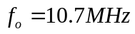，回路电容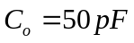，接入系数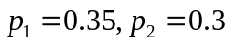，回路空载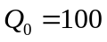，两个晶体管的y参数相同，在一定的工作频率范围内的参数为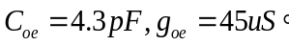求：（1）放大器单级电压增益；（2）放大器的通频带。
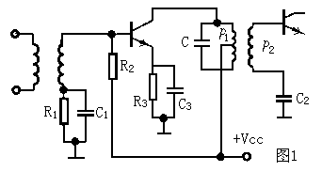

三、（本题满分15分）某谐振功率放大器工作在临界状态，其中晶体管的转移特性可以用折线来近似，其转折点电压V_{BZ}=0.6V，直线的斜率为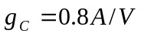，基极直流供电电压|V_{BB}|=1，集电极供电电源为24V，测得电源电压的利用率为0.9，导通角为70º，已知：（）求：
（1）集电极输出功率P_{o}和电源提供的功率P_{DC}；
（2）若负载电阻减小一半，功放的工作状态如何改变，集电极输出功率如何？
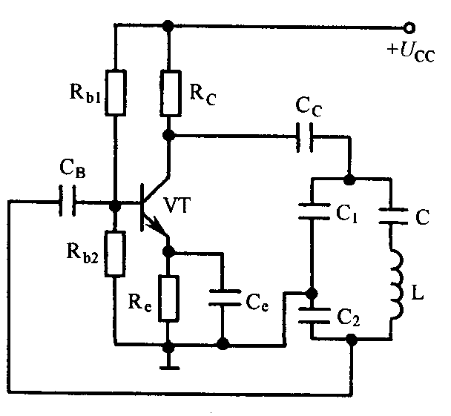
四、（本题满分15分）在如图2所示的振荡电路中，C₁＝C₂＝500pF，C＝25pF，电感L＝1mH，C_{B}、C_{C}、C_{e}的阻抗对振荡频率而言可以忽略不计。问：(1)该电路属于何种类型的振荡电路？(2)计算振荡频率f₀；(3)若C₁＝C₂＝600pF，此时振荡频率f₀又为多少？从两次计算的频率中能得出什么结论？
五、（本题满分10分）采用双平衡混频组件作为振幅调制器，如题图3所示。图中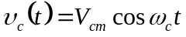，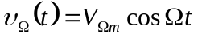。各二极管正向导通电阻为R_{D}，且工作在受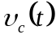控制的开关状态。设R_{L}＞＞R_{D}，试求输出电压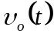表达式。
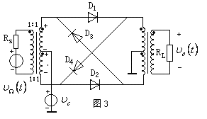
六、（本题满分15分）已知载波信号υ_{C}(t)=V_{CM}cosω_{C}t=5cos（2π×50×10⁶t）(V)，调制信号υ_{Ω}(t)=1.5cos（2π×2×10³t）(V), 试根据要求求解：
(1)、若为调频波，且单位电压产生的频偏为4KHz，试写出ω(t)、φ(t)和调频波υ(t)表示式。
(2)、若为调相波，且单位电压产生的相移为3rad,试写出ω(t)、φ(t)和调相波υ(t)表示式。
(3)、计算上述两种调角波的有效频带宽度B，若调制信号频率F改为4KHz,则相应有效频谱宽度BW有什么变化？若调制信号的频率不变，而振幅V_{Ωm}改为3V，则相应的有效频谱宽度又为什么变化？

